**VISOKA ŠKOLA STRUKOVNIH STUDIJA ZA INFORMACIONE TEHNOLOGIJE**



**BAZE PODATAKA**

Projekat

**Projektovanje baze podataka za**

**Podrsku u radu Filmskog Studija**

Mentor: Student

Dr. Milosav Majstorovic Mihailo Slovic 535/21

**Beograd**

**Septembar, 2023**

SADRŽAJ

1. Rezime 3

2. Poslovni Domen 4

3. Podmodeli podataka 6

4. Integrisani model podataka (PMOV) 8

5. Prevodjenje PMOV u relacioni model 9

6. SQL naredbe za kreiranje tabela 11

7. SQL naredbe za umetanje podataka 14

8. Tabelarni prikaz sadržaja tabela 16

9. Prikaz baznih pogleda, procedura i funkcija 18

9.1 Podsistem Radnik 18

9.1.1 Pogled 18

9.1.2 Poslovna transakcija i bazna procedura 18

9.1.2.1 Definicija poslovne transakcije 18

9.1.2.2 Bazna procedura 18

9.1.3. Bazna funkcija 19

9.2 Podsistem Filmski Studio 19

9.2.1 Pogled 19

9.2.2 Poslovna transakcija i bazna procedura 20

9.2.2.1 Definicija poslovne transakcije 20

9.2.2.2 Bazna procedura 21

9.2.3. Bazna funkcija 21

10. Literatura 22

**1.Rezime**

U ovom projektu izvršena je analiza filmskog studija, fokusirajući se na uloge glumaca, režiju i detalje zaposlenih. Kroz SQL insert naredbe izvršeno je instanciranje šeme baze podataka. Za svakog zaposlenog evidentirane su neophodne informacije, uključujući isplate, status zaposlenja, radno mesto i radno vreme. Takođe, za svaki film uneti su podaci o ulogama glumaca, žanru, režiseru, ocenama filma i odgovornom timu za režiju.

**2.Poslovni Domen**

Za potrebe organizovanja filmskog studija, neophodno je isprojektovati bazu podataka koja obuhvata dve glavne celine: Radnik i Filmski Studio.

Podsistem Radnik je ključan za evidenciju o zaposlenima koje filmski studio angažuje kako bi organizovao sve neophodne aktivnosti i procese.

Podsistem Filmski Studio je odgovoran za vođenje evidencije o filmovima i režijama, što omogućava efikasno upravljanje studijem i njegovim kreativnim projektima.

**I podsistem – Radnik**

"Organizaciona Struktura":

Opis: Ovaj domen obuhvata informacije o hijerarhiji i strukturi radnih pozicija u filmskom studiju. Uključuje uloge radnika, nadređene, i odnose među njima.

"Radno Vreme i Prisustvo":

Opis: Ovde se prate informacije o radnom vremenu zaposlenih, uključujući smene, raspored prisustva, odsustva i prekovremeni rad.

"Finansijski Menadžment":

Opis: Ovaj domen obuhvata evidenciju svih finansijskih transakcija vezanih za zaposlene, uključujući plate, bonuse, i ostale oblike isplata.

"Lokacijski Menadžment ":

Opis: Ovde se prate informacije o svim lokacijama gde se obavljaju filmska snimanja, uključujući detalje o gradovima, stanovništvu i infrastrukturi.

"Lični Profili Zaposlenih":

Opis: Ovaj domen obuhvata sve lične informacije o zaposlenima, kao i njihov profesionalni razvoj kroz radne uloge, angažmane i obuke.

"Projektni Menadžment":

Opis: Ovde se prate informacije o različitim projektima u filmskom studiju, uključujući radne zadatke, ciljeve, i timove koji rade na njima.

"Angažovanje i Razvoj":

Opis: Ovaj domen prati informacije o angažmanima zaposlenih na različitim radnim mestima tokom vremena, uključujući njihov profesionalni razvoj i napredak.

"Komunikacija i Timski Rad":

Opis: Ovde se prate informacije o komunikaciji među zaposlenima, timskom radu, i saradnji na projektima.

"Resursni Menadžment":

Opis: Ovaj domen obuhvata upravljanje svim resursima potrebnim za rad filmskog studija, uključujući ljudske resurse, tehničku opremu, i materijale.

"Performanse i Evaluacija":

Opis: Ovde se prate informacije o performansama zaposlenih, uključujući procene rada, rezultate projekata i postignuća.

**II podsistem – Filmski Studio**

"Kreativni Timovi":

Opis: Ovaj domen obuhvata informacije o timovima koji su radili na filmovima, uključujući rezisere, glumce i ostale članove kreativnog osoblja.

"Glumačke Uloge":

Opis: Ovde se prate detalji o ulogama koje su glumci igrali u različitim filmovima, zajedno sa karakterima koje su tumačili.

"Kritičke Ocene i Reakcije":

Opis: Ovaj domen obuhvata informacije o ocenama filmova, komentarima kritičara i reakcijama publike na filmove.

"Karijere u Filmskoj Industriji":

Opis: Ovde se prate informacije o karijerama rezisera, glumaca i ostalih radnika u filmskoj industriji, uključujući njihove dostignuća i napredak.

"Kreativni Proces":

Opis: Ovaj domen obuhvata informacije o procesu stvaranja filma, uključujući fazu režije, glume, scenarija i produkcije.

"Žanrovska Analiza":

Opis: Ovde se prate informacije o različitim žanrovima filmova, analizira se popularnost i uspeh svakog žanra.

"Međunarodna Produkcija":

Opis: Ovaj domen obuhvata informacije o produkciji filmova širom sveta, uključujući saradnje sa različitim zemljama i kulturama.

"Izvođenje Filmova":

Opis: Ovde se prate detalji o izvođenju filmova na različitim lokacijama i u različitim vremenskim periodima.

"Umrežavanje i Partnerstva":

Opis: Ovaj domen obuhvata informacije o umrežavanju i partnerstvima filmskog studija sa drugim kompanijama, umetnicima i profesionalcima.

"Talent Menadžment":

Opis: Ovde se prate informacije o menadžmentu talenata, uključujući rezisere, glumce i druge kreativne profesionalce u industriji.

**3.Podmodeli podataka**

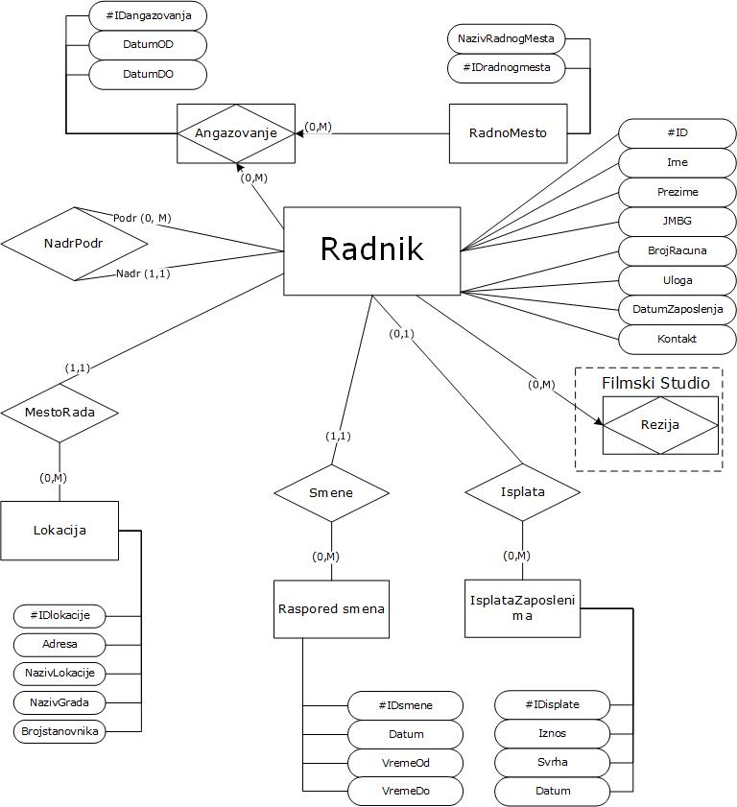

Slika 1. Podmodel PMOV – Radnik

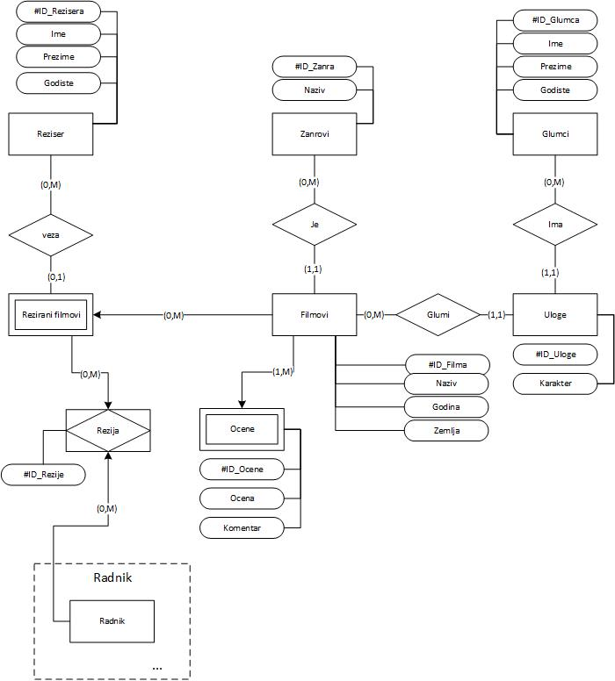

Slika 2. Podmodel PMOV – Filmski Studio

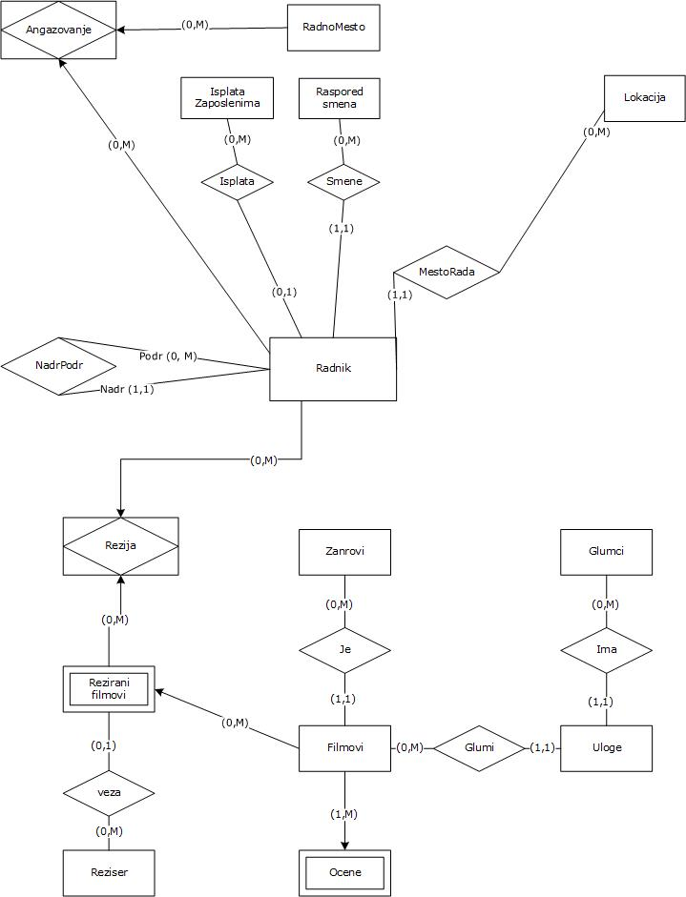

**Slika 3. Integralni PMOV**

**4. Prevodjenje PMOV u relacioni model**

**RADNIK**

**RadnoMesto** (#IDradnogmesta, NazivRadnogMesta)

**RasporedSmena** (#IDsmene, Datum, VremeOd, VremeDo)

**IsplataZaposlenima** (#IDisplate, Iznos, Svrha, Datum)

**Lokacija**(#IDlokacije, Adresa, NazivLokacije, NazivGrada, Brojstanovnika)

**Radnik**(#ID, Ime, Prezime, JMBG, BrojRacuna, uloga, DatumZaposlenja, Kontakt,

IDNadr, IDsmene, IDisplate, IDlokacije)

Radnik (#IDlokacije) referencira Lokacija (#IDlokacije)

Radnik (#IDsmene) referencira RasporedSmena(#IDsmene)

Radnik (#IDisplate) referencira IsplataZaposlenima (#IDisplate)

Radnik (#IDNADR) referencira Radnik (#ID)

**Angazovanje** (#IDangazovanja, #ID, #IDradnogmesta, DatumOD, DatumDO)

Angazovanje (#ID) referencira Radnik(#ID)

Angazovanje (#IDradnogmesta) referencira RadnoMesto(#IDradnogmesta)

**Filmski Studio**

**Reziseri**(#ID_Rezisera, Ime, Prezime, Godiste)

**Glumci**(#ID_Glumca, Ime, Prezime, Godiste)

**Zanrovi**(ID_Zanra, Naziv)

**Filmovi**(#ID_Filma,Naziv,Godina,Zemlja, ID_Zanra)

Filmovi(ID_Zanra) referencira Zanrovi(ID_ Zanra)

**ReziraniFilmovi**(ID_Rezisera, #ID_Filma)

ReiraniFilmovi(ID_Rezisera) referencira Reziseri(ID_Rezisera)

ReiraniFilmovi(ID_Filma) referencira Filmovi(ID_Filma)

**Ocene**(#ID_Ocene, #ID_Filma, Ocena, Komentar)

Ocene(#ID_Filma) referencira Filmovi(#ID_Filma)

**Uloge**(#ID_Uloge, ID_Filma, ID_Glumca, Karakter)

Uloge(#ID_Filma) referencira Filmovi(#ID_Filma)

Uloge(#ID_Glumca) referencira Gulmci(#ID_Glumca)

**Rezija**(#ID_Rezije ,#ID_Filma, #ID_Radnika)

Rezija(#ID_Filma) referencira Filmovi(#ID_Filma)

Rezija (#ID_Radnika) referencira Radnik(#ID)

**5.SQL naredbe za kreiranje tabela**

USE master;

GO

IF EXISTS

(SELECT name FROM master.dbo.sysdatabases WHERE name = 'FilmskiStudio')

DROP DATABASE FilmskiStudio;

CREATE DATABASE FilmskiStudio;

GO

USE FilmskiStudio;

GO

-- Kreiranje tabela za RADNIK

CREATE TABLE RadnoMesto (

IDradnogmesta INT PRIMARY KEY,

NazivRadnogMesta VARCHAR(255)

);

CREATE TABLE RasporedSmena (

IDsmene INT PRIMARY KEY,

Datum DATE,

VremeOd TIME,

VremeDo TIME

);

CREATE TABLE IsplataZaposlenima (

IDisplate INT PRIMARY KEY,

Iznos DECIMAL(10,2),

Svrha VARCHAR(255),

Datum DATE

);

CREATE TABLE Lokacija (

IDlokacije INT PRIMARY KEY,

Adresa VARCHAR(255),

NazivLokacije VARCHAR(255),

NazivGrada VARCHAR(255),

Brojstanovnika INT

);

CREATE TABLE Radnik (

ID INT PRIMARY KEY,

Ime VARCHAR(255),

Prezime VARCHAR(255),

JMBG VARCHAR(13),

BrojRacuna VARCHAR(20),

uloga VARCHAR(255),

DatumZaposlenja DATE,

Kontakt VARCHAR(255),

IDNadr INT,

IDsmene INT,

IDisplate INT,

IDlokacije INT,

FOREIGN KEY (IDNadr) REFERENCES Radnik(ID),

FOREIGN KEY (IDsmene) REFERENCES RasporedSmena(IDsmene),

FOREIGN KEY (IDisplate) REFERENCES IsplataZaposlenima(IDisplate),

FOREIGN KEY (IDlokacije) REFERENCES Lokacija(IDlokacije)

);

CREATE TABLE Angazovanje (

IDangazovanja INT,

ID INT,

IDradnogmesta INT,

DatumOD DATE,

DatumDO DATE,

PRIMARY KEY(IDangazovanja, ID, IDradnogmesta),

FOREIGN KEY (ID) REFERENCES Radnik(ID),

FOREIGN KEY (IDradnogmesta) REFERENCES RadnoMesto(IDradnogmesta)

);

-- Kreiranje tabela za Filmski Studio

CREATE TABLE Reziseri (

ID_Rezisera INT PRIMARY KEY,

Ime VARCHAR(255),

Prezime VARCHAR(255),

Godiste INT

);

CREATE TABLE Glumci (

ID_Glumca INT PRIMARY KEY,

Ime VARCHAR(255),

Prezime VARCHAR(255),

Godiste INT

);

CREATE TABLE Zanrovi (

ID_Zanra INT PRIMARY KEY,

Naziv VARCHAR(255)

);

CREATE TABLE Filmovi (

ID_Filma INT PRIMARY KEY,

Naziv VARCHAR(255),

Godina INT,

Zemlja VARCHAR(255),

ID_Zanra INT,

FOREIGN KEY (ID_Zanra) REFERENCES Zanrovi(ID_Zanra)

);

Create Table ReziraniFilmovi(

ID_Filma INT,

ID_Rezisera INT,

PRIMARY KEY(ID_Filma),

FOREIGN KEY (ID_Rezisera) REFERENCES Reziseri(ID_Rezisera),

FOREIGN KEY (ID_Filma) REFERENCES Filmovi(ID_Filma),

);

CREATE TABLE Ocene (

ID_Ocene INT,

ID_Filma INT,

Ocena DECIMAL(2,1),

Komentar VARCHAR(255),

PRIMARY KEY(ID_Ocene, ID_Filma),

FOREIGN KEY (ID_Filma) REFERENCES Filmovi(ID_Filma)

);

CREATE TABLE Uloge (

ID_Uloge INT PRIMARY KEY,

ID_Filma INT,

ID_Glumca INT,

Karakter VARCHAR(255),

FOREIGN KEY (ID_Filma) REFERENCES Filmovi(ID_Filma),

FOREIGN KEY (ID_Glumca) REFERENCES Glumci(ID_Glumca)

);

CREATE TABLE Rezija (

ID_Rezije INT,

ID_Filma INT,

ID_Radnika INT,

Primary key(ID_Rezije, ID_Filma, ID_Radnika),

FOREIGN KEY (ID_Filma) REFERENCES ReziraniFilmovi(ID_Filma),

FOREIGN KEY (ID_Radnika) REFERENCES Radnik(ID)

);

**6.SQL naredbe za umetanje podataka**

-- INSERT podaci za tabelu RadnoMesto

INSERT INTO RadnoMesto (IDradnogmesta, NazivRadnogMesta)

VALUES (1, 'Menadžer'), (2, 'Glumac'), (3, 'Tehničar');

-- INSERT podaci za tabelu RasporedSmena

INSERT INTO RasporedSmena (IDsmene, Datum, VremeOd, VremeDo)

VALUES (1, '2023-07-18', '08:00:00', '16:00:00'), (2, '2023-07-19', '16:00:00', '00:00:00');

-- INSERT podaci za tabelu IsplataZaposlenima

INSERT INTO IsplataZaposlenima (IDisplate, Iznos, Svrha, Datum)

VALUES (1, 2500.00, 'Plata za jul', '2023-07-30'), (2, 1500.00, 'Bonus', '2023-08-05');

-- INSERT podaci za tabelu Lokacija

INSERT INTO Lokacija (IDlokacije, Adresa, NazivLokacije, NazivGrada, Brojstanovnika)

VALUES (1, 'Nemanjina 10', 'Sedište studija', 'Beograd', 1500000), (2, 'Bulevar Oslobodjenja 15', 'Set 1', 'Novi Sad', 300000);

-- INSERT podaci za tabelu Radnik

INSERT INTO Radnik (ID, Ime, Prezime, JMBG, BrojRacuna, uloga, DatumZaposlenja, Kontakt, IDNadr, IDsmene, IDisplate, IDlokacije)

VALUES (1, 'Marko', 'Petrović', '1234567890123', '1234567890', 'Glumac', '2023-07-01', '0641234567', NULL, 1, 1, 1),

(2, 'Ana', 'Jovanović', '9876543210987', '0987654321', 'Tehničar', '2023-07-01', '0639876543', NULL, 2, 2, 2);

-- INSERT podaci za tabelu Angazovanje

INSERT INTO Angazovanje (IDangazovanja, ID, IDradnogmesta, DatumOD, DatumDO)

VALUES (1, 1, 1, '2023-07-01', '2023-12-31'), (2, 2, 3, '2023-07-01', '2023-12-31');

-- INSERT podaci za tabelu Reziseri

INSERT INTO Reziseri (ID_Rezisera, Ime, Prezime, Godiste)

VALUES (1, 'Marko', 'Nikolić', 1980), (2, 'Milica', 'Jovanović', 1975);

-- INSERT podaci za tabelu Glumci

INSERT INTO Glumci (ID_Glumca, Ime, Prezime, Godiste)

VALUES (1, 'Nikola', 'Ilić', 1990), (2, 'Jelena', 'Stojanović', 1985);

-- INSERT podaci za tabelu Zanrovi

INSERT INTO Zanrovi (ID_Zanra, Naziv)

VALUES (1, 'Drama'), (2, 'Komedija');

-- INSERT podaci za tabelu Filmovi

INSERT INTO Filmovi (ID_Filma, Naziv, Godina, Zemlja, ID_Zanra)

VALUES (1, 'Film 1', 2022, 'Srbija', 1), (2, 'Film 2', 2023, 'Srbija', 2);

-- INSERT podaci za tabelu Ocene

INSERT INTO Ocene (ID_Ocene, ID_Filma, Ocena, Komentar)

VALUES (1, 1, 8.5, 'Odličan film!'), (2, 2, 7.9, 'Zabavna komedija.');

-- INSERT podaci za tabelu Uloge

INSERT INTO Uloge (ID_Uloge, ID_Filma, ID_Glumca, Karakter)

VALUES (1, 1, 1, 'Protagonista'), (2, 2, 2, 'Glavna junakinja');

-- INSERT podaci za tabelu ReziraniFilmovi

INSERT INTO ReziraniFilmovi(ID_Filma, ID_Rezisera)

VALUES (1, 1), (2, 2);

-- INSERT podaci za tabelu Rezija

INSERT INTO Rezija (ID_Rezije, ID_Filma, ID_Radnika)

VALUES (1, 1, 1), (2, 2, 2);

**7. Tabelarni prikaz sadržaja tabela**



**Slika 4. Angažovanje**



**Slika 5.IsplataRadnicima**

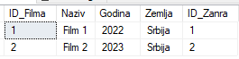

**Slika 6.Film**



**Slika 7.Lokacija**



**Slika 8.Glumac**

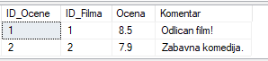

**Slika 9.Ocena**

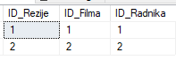

**Slika 10. Rezija**

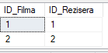

**Slika 11. ReziraniFilmovi**



**Slika 12. Radnik**

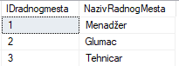

**Slika 13.Radno mesto**



**Slika 14.Raspored Smena**



**Slika 15. Reziser**

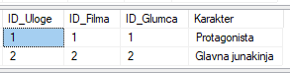

**Slika 16.Uloge**



**Slika 17.Zanr**

**8. Prikaz baznih pogleda, procedura i funkcija**

U ovom poglavlju, po podsistemima, se daju prikazi pogleda, baznih procedura i funkcija.

## 8.1 Podsistem Radnik

## 8.1.1 Pogled

Potrebno je kreirati pogled PogledAngazovanja kroz koji će moći da se vide podaci o angažovanim radnicima, njihovim placanjima, bonusima, radnom mestu itd.

Create VIEW PregledAngazovanja AS

SELECT a.IDangazovanja,a.ID, rm.NazivRadnogMesta, l.NazivGrada, a.DatumOD,a.DatumDO ,r.Datum, r.VremeOd, r.VremeDo, i.Iznos, i.Svrha, l.Adresa, l.NazivLokacije, ra.Ime, ra.Prezime

FROM RadnoMesto rm

JOIN Angazovanje a ON rm.IDradnogmesta = a.IDradnogmesta

JOIN Radnik ra ON a.ID = ra.ID

JOIN RasporedSmena r ON ra.IDsmene = r.IDsmene

JOIN IsplataZaposlenima i ON ra.IDisplate = i.IDisplate

JOIN Lokacija l ON ra.IDlokacije = l.IDlokacije;

SELECT * FROM PregledAngazovanja;



**8.1.2 Poslovna transakcija i bazna procedura**

### 

### 8.1.2.1 Definicija poslovne transakcije

Ova procedura "AzuriranjePodatakaZaposlenih" se koristi za upravljanje podacima zaposlenih. Na osnovu prosleđenih parametara, procedura prvo proverava da li postoji postojeće angažovanje zaposlenog sa datim ID-om angažovanja. Ako postoji, ažurira informacije o radnom mestu, isplati, smeni i lokaciji u tabelama "Angazovanje" i "Radnik" za odgovarajućeg zaposlenog. U suprotnom, ako ne postoji postojeće angažovanje, procedura vrši unos novih podataka o angažovanju zaposlenog u tabelu "Angazovanje". Ova procedura omogućava efikasno upravljanje i ažuriranje informacija o zaposlenima u okviru sistema.

CREATE PROCEDURE AzuriranjePodatakaZaposlenih

@id_angazovanja INT,

@id_radnika INT,

@id_radnogmesta INT,

@IdIsplate INT,

@IDLokacije INT,

@idSmene INT,

@datumDO DATE

AS

BEGIN

IF EXISTS (SELECT * FROM Angazovanje where IDangazovanja=@id_angazovanja)

BEGIN

UPDATE Angazovanje

set IDradnogmesta = @id_radnogmesta

where ID=@id_radnika

UPDATE Radnik

SET IDisplate = @IdIsplate, IDsmene = @idSmene, IDlokacije = @IDLokacije

where ID in (select ID from Angazovanje where ID=@id_radnika)

END

ELSE

BEGIN

INSERT INTO Angazovanje(IDangazovanja, ID, IDradnogmesta, DatumOD, DatumDO)

VALUES (@id_angazovanja, @id_radnika, @id_radnogmesta, GETDATE(), @datumDO)

END

END;

EXEC AzuriranjePodatakaZaposlenih

@id_angazovanja = 1,

@id_radnika = 1 ,

@id_radnogmesta = 2,

@IdIsplate = 2 ,

@IDLokacije = 2 ,

@idSmene = 2,

@datumDO = null

EXEC AzuriranjePodatakaZaposlenih

@id_angazovanja = 3,

@id_radnika = 1 ,

@id_radnogmesta = 1,

@IdIsplate = 1 ,

@IDLokacije = 1 ,

@idSmene = 1,

@datumDO = null

### 8.1.2.2 Definicija poslovne transakcije

Ova procedura "PregledManjihPlataIPovisicaIstih" prima dva parametra: "IsplataManjaOd" (maksimalna isplata) i "procenatpovecanjaplate" (procenat povećanja plate). Procedura prvo proverava da li postoje radnici sa isplatom manjom od zadate vrednosti, a zatim, ako postoji, povećava plate radnicima sa takvim isplatama za određeni procenat i prikazuje detalje tih radnika (ID, ime i prezime, uloga, kontakt, nova isplata, svrha isplate). Nakon toga, ispisuje "USPESNO STE POVECALI ISPLATU" ako je operacija uspela, ili "Ne postoji radnik sa toliko malom isplatom" ako takvi radnici ne postoje. Ova procedura se izvršava pozivom EXEC sa odgovarajućim parametrima.

CREATE PROCEDURE PregledManjihPlataIPovisicaIstih

@IsplataManjaOd money,

@procenatpovecanjaplate int

AS

BEGIN

if exists(select* from Radnik r

join IsplataZaposlenima iz on r.IDisplate = iz.IDisplate

where iz.Iznos<@IsplataManjaOd)

BEGIN

update IsplataZaposlenima

set Iznos = (Iznos*(@procenatpovecanjaplate+100))/100

where Iznos<@IsplataManjaOd

select r.ID, r.Ime +' '+ r.Prezime as 'Ime i Prezime', r.uloga, r.Kontakt,iz.Iznos,iz.Svrha from Radnik r

join IsplataZaposlenima iz on r.IDisplate = iz.IDisplate

where iz.Iznos<@IsplataManjaOd

PRINT 'USPESNO STE POVECALI ISPLATU';

END

ELSE

BEGIN

PRINT 'Ne postoji radnik sa toliko malom isplatom'

END

END;

EXEC PregledManjihPlataIPovisicaIstih

@IsplataManjaOd=4500.00,

@procenatpovecanjaplate=10

### 8.1.3. Bazna funkcija

Potrebno je napraviti baznu funkciju koja ce naći informacije o željenom angažovanju preko njegovog id-a.

Create function PregledAngazovanjaPoID(@ID as int)

returns table

as return

(

select *

from PregledAngazovanja

where IDangazovanja = @ID

)

select * from PregledAngazovanjaPoID (1)



select * from PregledAngazovanjaPoID (3)



## 8.2 Podsistem Filmskog Studija

### 8.2.1 Pogled

Potrebno je kreirati pogled PregledRezija kod koje ćemo videti sve informacije vezane za ime rezisera, ime glumca, ulogu glumca i informacije o filmu.

CREATE VIEW PregledRezija AS

SELECT f.ID_Filma, r.Ime AS Reziser_Ime, r.Prezime AS Reziser_Prezime, g.Ime AS Glumac_Ime, g.Prezime AS Glumac_Prezime, f.Naziv AS Film_Naziv, f.Godina AS Film_Godina, u.Karakter AS Glumac_Karakter

FROM Reziseri r

JOIN ReziraniFilmovi rf ON r.ID_Rezisera = rf.ID_Rezisera

JOIN Filmovi f ON rf.ID_Filma = f.ID_Filma

JOIN Uloge u ON f.ID_Filma = u.ID_Filma

JOIN Glumci g ON u.ID_Glumca = g.ID_Glumca;

-- Izvršavanje SELECT upita nad pogledom

SELECT * FROM PregledRezija;

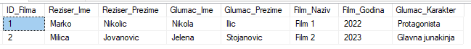

## 

## 8.2.2 Poslovna transakcija i bazna procedura

### 8.2.2.1 Definicija poslovne transakcije

Ova procedura "DodavanjeNoveRezijeIFilma" predstavlja SQL skriptu koja se koristi za dodavanje novih podataka o reziseru, glumcu, filmu i ulozi u odgovarajuce tabele u bazi podataka. Ova procedura automatski generise jedinstvene identifikatore za svakog novog rezisera, glumca, film i ulogu i povezuje ih u odgovarajuce veze kako bi se osigurao integritet podataka u bazi.

CREATE PROCEDURE DodavanjeNoveRezijeIFilma (

@ImeRezisera VARCHAR(255),

@PrezimeRezisera VARCHAR(255),

@GodisteRezisera int,

@ImeGlumca VARCHAR(255),

@PrezimeGlumca VARCHAR(255),

@GodisteGlumca int,

@NazivFilma VARCHAR(255),

@GodinaFilma INT,

@ZemljaFilma VARCHAR(255),

@ID_Zanra INT,

@Karakter VARCHAR(255)

)

AS

BEGIN

----------DEKLARACIJE

DECLARE @ID_Rezisera INT

SELECT @ID_Rezisera = MAX(ID_Rezisera)+1 FROM Reziseri

DECLARE @ID_Glumca INT

SELECT @ID_Glumca = MAX(ID_Glumca)+1 FROM Glumci

DECLARE @ID_Uloge INT

SELECT @ID_Uloge = MAX(ID_Uloge)+1 FROM Uloge

DECLARE @ID_Filma INT

SELECT @ID_Filma = MAX(ID_Filma)+1 FROM Filmovi

----------------INSERTI

INSERT INTO Glumci (ID_Glumca, Ime, Prezime, Godiste)

VALUES (@ID_Glumca, @ImeGlumca, @PrezimeGlumca, @GodisteGlumca);

INSERT INTO Reziseri (ID_Rezisera, Ime, Prezime, Godiste)

VALUES (@ID_Rezisera, @ImeRezisera, @PrezimeRezisera, @GodisteRezisera);

INSERT INTO Filmovi (ID_Filma, Naziv, Godina, Zemlja, ID_Zanra)

VALUES (@ID_Filma, @NazivFilma, @GodinaFilma, @ZemljaFilma, @ID_Zanra);

INSERT INTO Uloge (ID_Uloge, ID_Filma, ID_Glumca, Karakter)

VALUES (@ID_Uloge, @ID_Filma, @ID_Glumca, @Karakter);

INSERT INTO ReziraniFilmovi (ID_Filma, ID_Rezisera)

VALUES (@ID_Filma, @ID_Rezisera);

END;

EXEC DodavanjeNoveRezijeIFilma

@ImeRezisera = 'John',

@PrezimeRezisera = 'Doe',

@GodisteRezisera = 1980,

@ImeGlumca = 'Jane',

@PrezimeGlumca = 'Smith',

@GodisteGlumca = 1990,

@NazivFilma = 'Neki film',

@GodinaFilma = 2023,

@ZemljaFilma = 'SAD',

@ID_Zanra = 2,

@Karakter = 'Heroj';

### 8.2.3. Bazna funkcija

Potrebno je napraviti funkciju u kojoj će biti prikazan jedan film koja prihvata argument ID_Filma.

Create function PregledRezijaFunkcija(@ID as int)

returns table

as return

(

select *

from PregledRezija

where ID_Filma = @ID

)

select * from PregledRezijaFunkcija (3)



# 10. Literatura

1. Majstorović M.: Baze podataka, predavanja i vežbe za predmet u ppt formi, školska 2022/2023. (na studentskom portalu).

2. Majstorović M.: Baze podataka, skripta, Visoka škola strukovnih studija za informacione tehnologije, Beograd, 2013.